Teste 1 – Data wrangling – 15/9/2020

**Nome: Rodrigo Gregolin Giannotti**

**Ao entregar este trabalho final no e-class Você estará declarando:**

**"Estou ciente das razões pelas quais estamos fazendo este trabalho de forma remota. Assim, declaro que utilizei somente formas éticas de resolver as questões e não consultei ninguém, de nenhuma forma, para respondê-las ”**

Escrevi para que Você leia, por favor!!!

O não cumprimento das instruções será penalizado

**Instruções**:

* Este teste tem **5 páginas**, incluindo esta.
* São 4 questões
* Consulta a notas de aula, apontamentos, net, scripts etc. é permitida.
* Trabalho é individual. A consulta a colegas ou outras pessoas, qualquer que seja o meio, é proibida.
* Todos os cálculos e gráficos deverão ser feitos com o software R
* Responda as perguntas digitando as respostas neste documento, nos espaços indicados. Respostas fora desses espaços não serão consideradas.
* Por favor, só responda o que for pedido. Não perca tempo tentando explicar o que fez ou por que fez (mesmo porque eu não lerei).
* Se Você copiar algum output do R, formate-o como *Lucida Console*. Cuidado: se não formatar apresentação poderá ficar feia e sua nota será penalizada. É mais fácil copiar os comandos da caixinha de script do que de output
* Os gráficos tem que caber nos espaços indicados
* Ao terminar, **não esqueça de colocar seu nome**. Verifique cuidadosamente se não esqueceu nenhuma resposta nos espaços indicados.
* **Salve como .pdf** e faça upload no ECLASS na caixa de **entrega de atividades**, na pasta correspondente. Verifique se o arquivo salvo ficou em “boas condições” (ou seja se não foi desformatado. Pode acontecer) **Testes entregues no formato .doc não serão aceitos** .
* Veja que a data de entrega é **até as 10h28min do dia 22/09/2020**
* Não envie as respostas por e mail ou WhatsApp. Não serão aceitas

**Questão 1:** Considere a planilha CAMBRIDGE no arquivo **DADOS PAX DW 2020 09 08** em Excel postado no eclass.

* Não altere esta planilha a menos que seja solicitado.
* Não elimine observações, a menos que seja solicitado
* Para simplificar batize esse arquivo como **cam= CAMBRIDGE**

Questão 1: Elabore um boxplot com o arquivo original CAMBRIDGE para comparar a variável TEMPO entre as diferentes categorias de BANDEIRA. Coloque o título no gráfico e faça o grid em cor vermelha (red).

Cole os comandos do R e o boxplot nos espaços abaixo. O gráfico tem que caber na caixa. (para copiar um gráfico clique na caixinha *Export*, na saída de gráficos e *Copy to clipboard*)

Depois calcule com o R a mediana de TEMPO para cada categoria de BANDEIRA

Comandos do gráfico

boxplot(cam$TEMPO ~ cam$BANDEIRA)

grid(col = "red")

par(new=TRUE)

boxplot(cam$TEMPO ~ cam$BANDEIRA,

main = "Boxplot TEMPO x BANDEIRA")

Boxplot

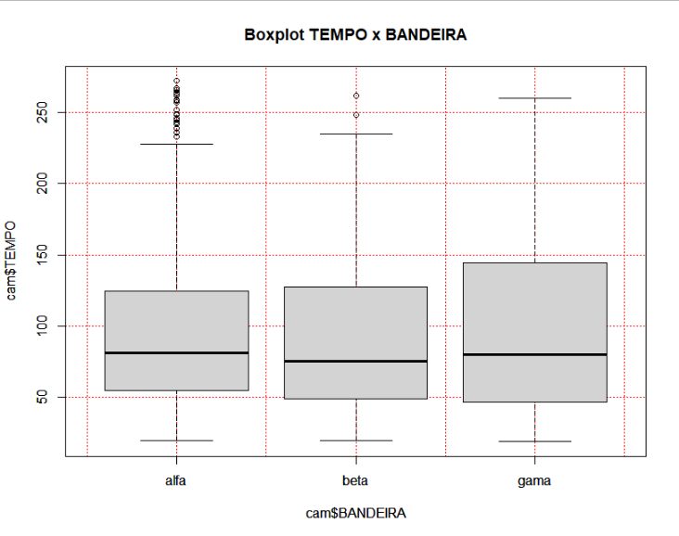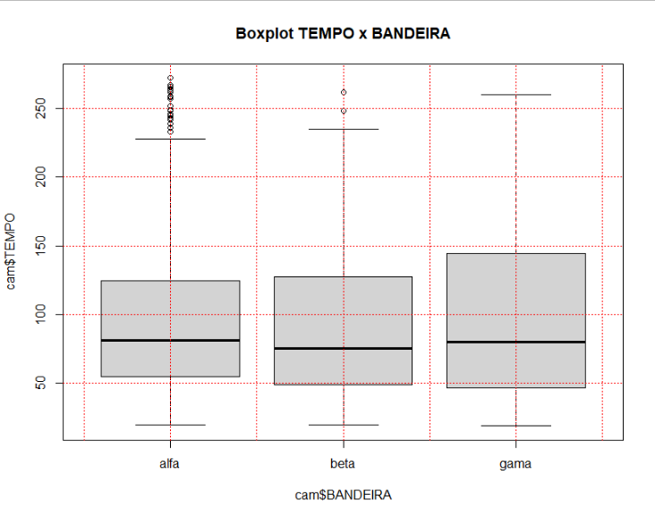

Cálculo das medianas (cole os comandos e o output)

cam %>%

group_by(BANDEIRA) %>%

summarise(median(TEMPO))

# A tibble: 3 x 2

BANDEIRA `median(TEMPO)`

<chr> <dbl>

1 alfa 81

2 beta 75.5

3 gama 80

Questão 2: Construa uma tabela de dupla entrada colocando SEXO nas linhas e BANDEIRA nas colunas. Cole a tabela obtida com a proporção por linhas (ou seja a proporção de cada tipo de BANDEIRA dentro de cada SEXO) arredondando as proporções para 3 casas decimais.

Cole os Comandos

table(cam$SEXO, cam$BANDEIRA) %>%

prop.table(margin = 1) %>%

round(digits = 3)

Cole a Tabela

alfa beta gama

fem 0.791 0.135 0.074

masc 0.805 0.119 0.076

Questão 3: Construa um gráfico de barras comparando a porcentagem de cada categoria de BANDEIRA por categoria de SEXO (SEXO no eixo x e porcentagem de BANDEIRA na vertical). As duas colunas serão da mesma altura (=1,00). Utilize col=rainbow(3). Inclua a legenda, assim Você aprende mais uma coisa!

legend('bottomleft', legend = c('alfa','beta','gama'), col=rainbow(3), fill=rainbow(3) )

Cole os comandos

tabela <- table(cam$BANDEIRA, cam$SEXO) %>%

prop.table(margin = 2) %>%

barplot(col = rainbow(3))

legend('bottomleft', legend = c('alfa','beta','gama'), col=rainbow(3), fill=rainbow(3) )

Gráfico

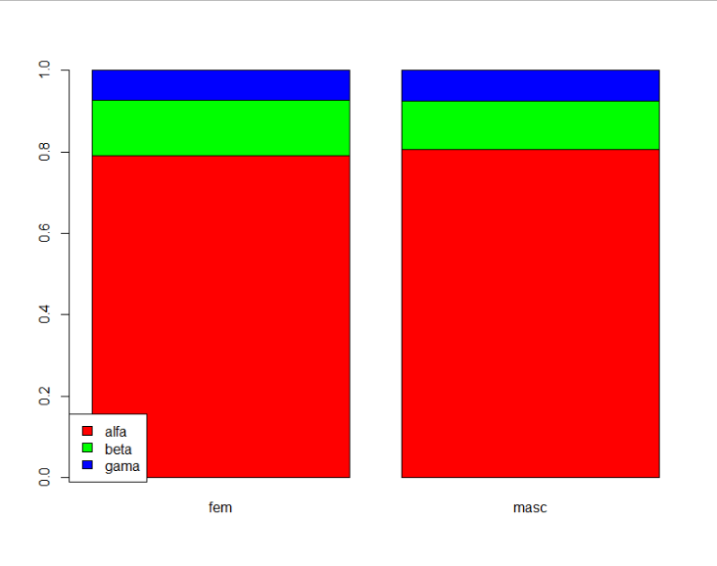

Questão 4:

a) digite o comando que Você utilizaria no R para criar um novo arquivo contendo apenas clientes cuja BANDEIRA=beta. Denomine o novo arquivo como “betacard”. Qual o número de linhas obtido?

Comando(s)

betacard <- cam %>%

filter(BANDEIRA == "beta")

Número de linhas= 248

b) utilizando os comandos do R, calcule o desvio padrão de TEMPO para esse novo arquivo, para cada um dos dois SEXOS.

Cole o(s) comando(s) e output

betacard %>%

group_by(SEXO) %>%

summarise(sd(TEMPO))

# A tibble: 2 x 2

SEXO `sd(TEMPO)`

<chr> <dbl>

1 fem 49.3

2 masc 57.7